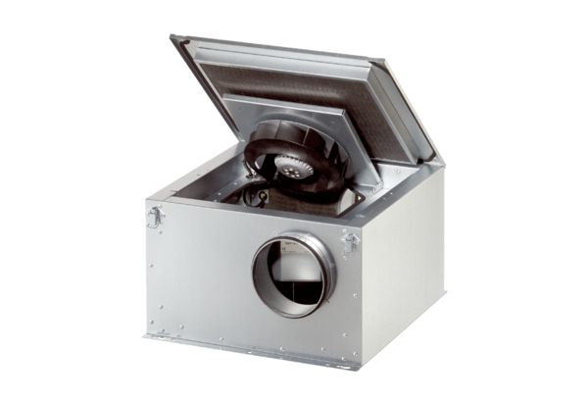Zvučno izolirana ventilacijska kutija ESR 12-2 ECJedinica za pakiranje: 1 komAsortiman: E
Broj artikla: 0080.0710Proizvođač: MAICO

